附件2：
三台县2021年文化馆考核招聘专业技术人员报名表
报名时间：2021年 月 日
姓 名 |  |  | 性别 |  |  | 民 族 |  |  | 粘贴电子  照片处
出生年月 |  |  | 籍贯 |  |  | 政治面貌
学 历 |  |  | 学位 |  |  | 专 业
毕业院校 |  |  |  |  |  | 毕业时间
毕业证号 |  |  |  |  |  | 职称（资质）
身份证号 |  |  |  |  |  | 联系电话
是否在编 |  | 现工作单位
主要特长
主要学习
工作经历
（从大学
填起）
家庭主要
成员及工
作单位和
职 务
本人签名 | 本人以上所填内容属实。若隐瞒有关情况或者提供虚假材料，所造成的一切后果自负。  考生签名： 2021年 月 日
初审意见 | 2021年 月 日 |  |  |  | 复审意见 |  | 2021年 月 日
备 注

注：1.请报考者如实填报（须电脑填写并打印）。2.报考者若隐瞒有关情况或者提供虚假材料的，所造成的一切损失由报考者本人承担。

附件3：
四川天府健康通健康码申领流程
1.微信搜索“天府健康通”或长按识别下方二维码进入天府健康通小程序；
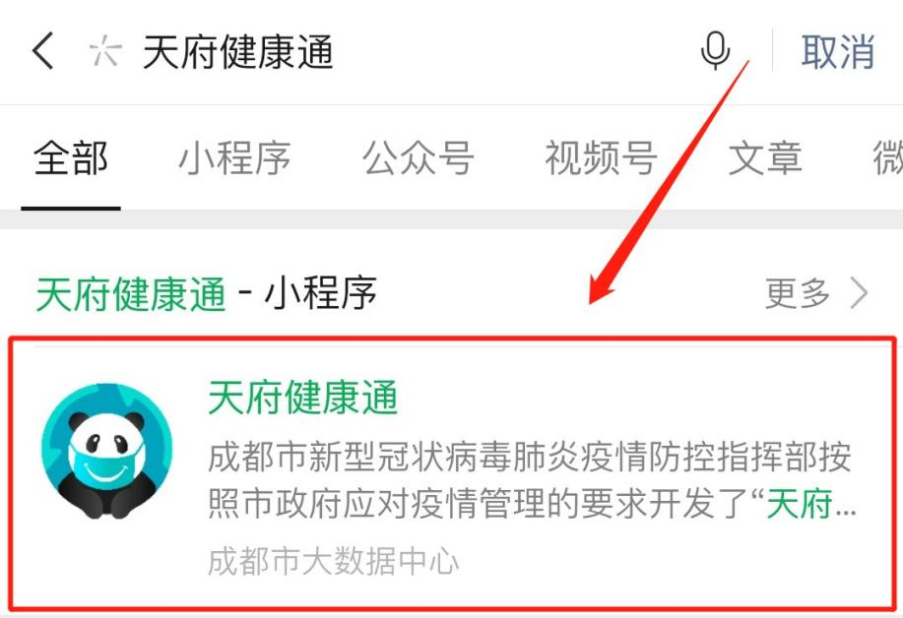
2.进入小程序后，在健康码一栏点击“出示我的健康码”，即可进入四川天府健康通通行码申领页面；
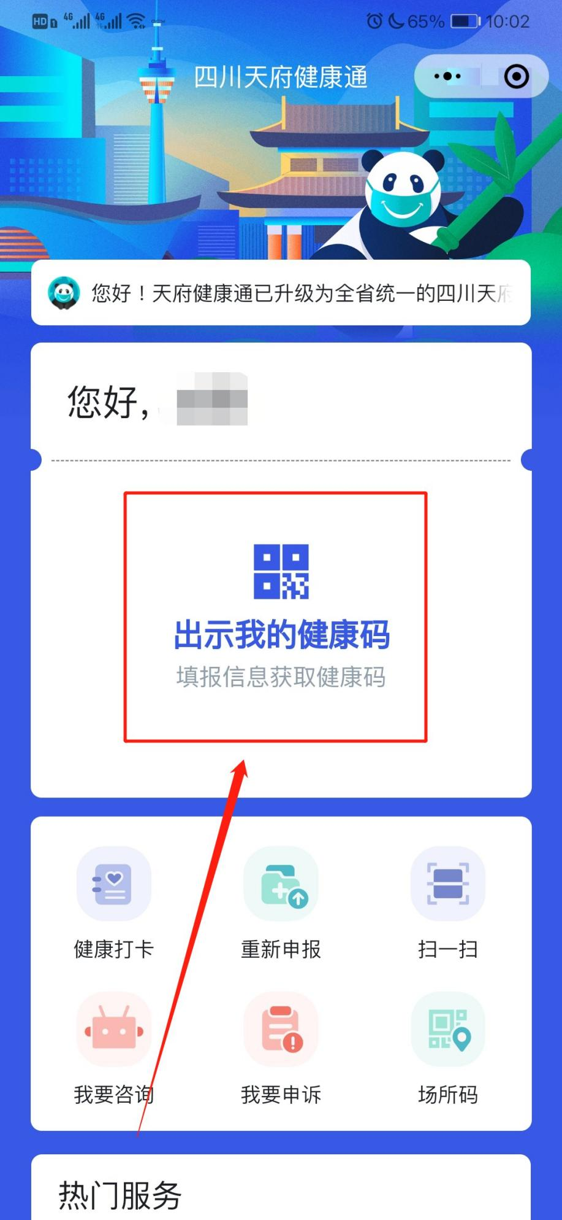
3.在此进行个人登录后，并进行人脸识别实名认证；
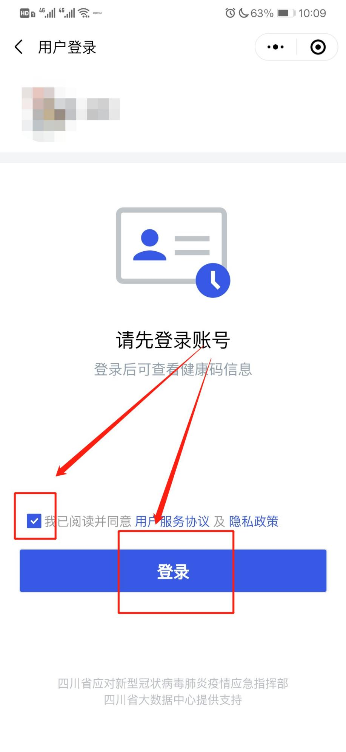
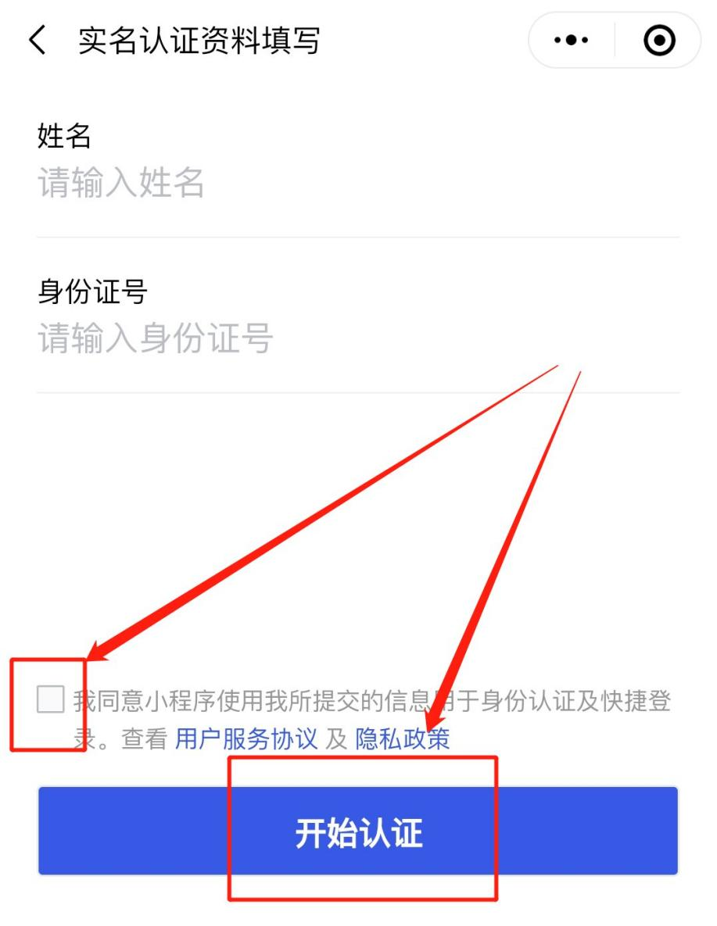
4.认证完成后，按个人实际情况如实填写个人防疫信息，最后点击下方的“完成”；
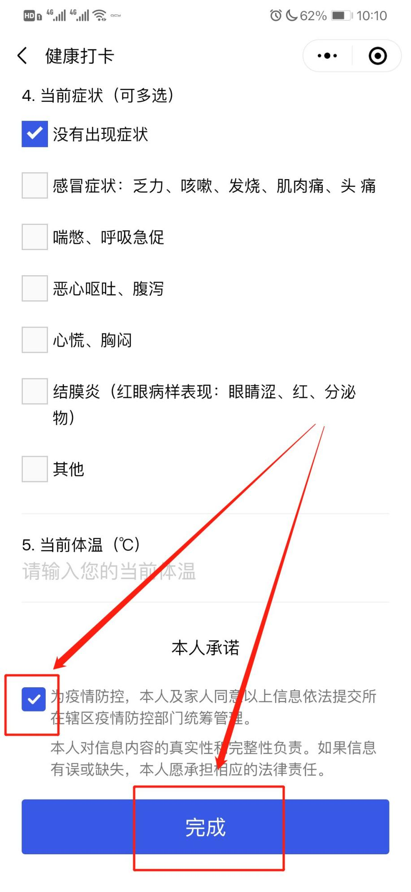
5.完成健康申报后即可生成健康码。
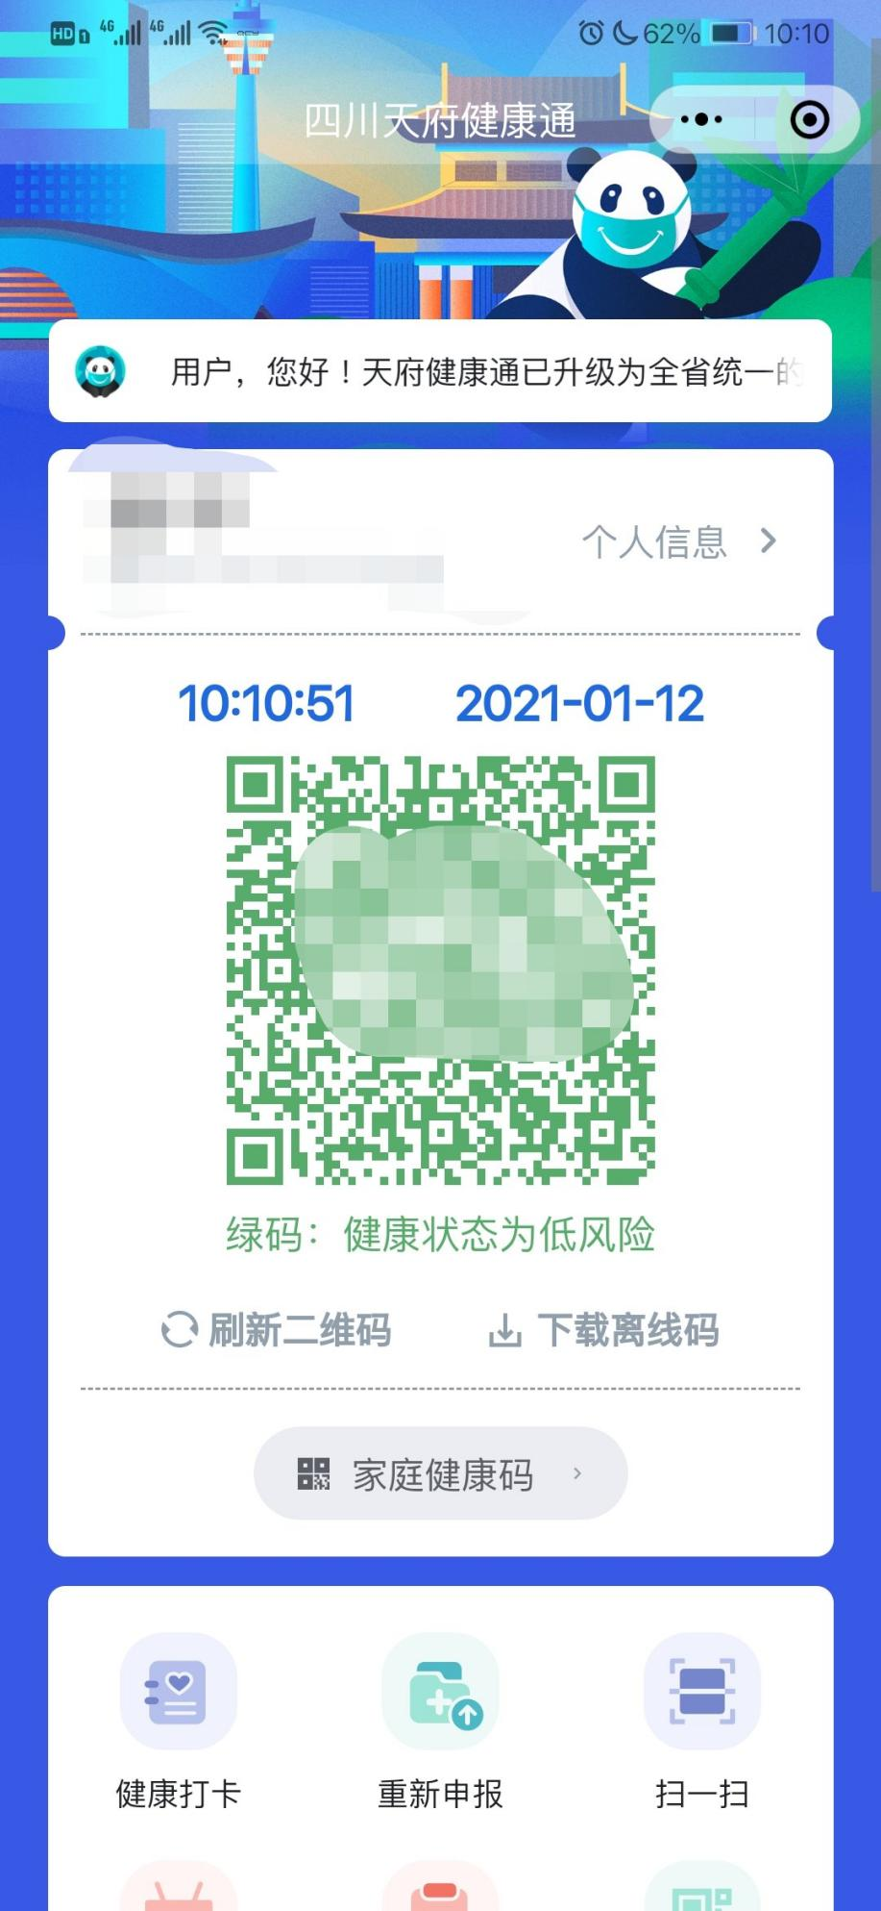

附件4：
三台县2021年文化馆考核招聘专业技术人员考生新冠肺炎疫情防控告知暨承诺书

为深入贯彻落实新冠肺炎疫情防控有关要求，全力确保考试安全，现就新冠肺炎疫情防控告知暨承诺遵守内容明确如下：
1.请广大考生近期注意做好自我健康管理，通过微信小程序“四川天府健康通”申领本人防疫健康码，并持续关注健康码状态。
2.考生前往三台报名、考核、体检时如确需乘坐公共交通工具应做好个人防护，全程佩戴口罩，可佩戴一次性手套，并做好手部卫生，同时注意社交距离。
3.考生在报名、考核、体检等招聘过程中应佩戴口罩；面试前，提前1至1.5小时到达面试场地；进入报名、考核、体检场地时应当主动出示本人防疫健康码信息（绿码），并按要求主动接受体温测量；经现场测量体温正常（＜37.3℃），且无咳嗽等呼吸道异常症状者方可进入考点。
4.为避免影响考试，来自国内疫情中高风险地区的考生，需持有本人报名、考核、体检前（含报名、考核、体检当日）48小时内核酸阴性证明或能够出示包含核酸检测阴性信息的健康通行码“绿码”。
5.请考生注意个人防护，自备一次性医用口罩，除核验身份时按要求及时摘戴口罩外，进出报名、考核、体检场地，参加面试应当全程佩戴口罩。建议考生准备手套、消毒湿巾、速干手消毒剂等防护物资。
6.考核期间，考生要自觉维护考试秩序，与其他考生保持安全距离，服从现场工作人员安排，考核结束后按规定有序离场。考生在考核过程中被发现或主动报告身体不适，经复测复查确有发热、咳嗽等呼吸道异常症状，由驻点医务人员进行个案预判，具备继续完成考核条件的考生，安排在备用隔离考室继续准备并进行考核，考生从普通考场转移至备用隔离考场（未出考点）所耽误的时间，不再予以追加；不具备继续完成考核条件的考生，由驻点医务人员按规定妥善处置。
7.考生在报名前应签署《三台县2021年文化馆考核招聘专业技术人员考生新冠肺炎疫情防控告知暨承诺书》，承诺已知悉告知事项和防疫要求，自愿承担因不实承诺应承担的相关责任、接受相应处理。凡隐瞒或谎报旅居史、接触史、健康状况等疫情防控重点信息，不配合工作人员进行防疫检测、询问等造成不良后果的，取消考核资格，终止考核；如有违法情况，将依法追究法律责任。
本人已认真阅读以上《三台县2021年文化馆考核招聘专业技术人员考生新冠肺炎疫情防控告知暨承诺书》，知悉告知事项和防疫要求。在此郑重承诺：本人提交和现场出示的所有信息（证明）均真实、准确、完整、有效，符合疫情防控相关要求，并自愿承担因不实承诺应承担的相关责任，接受相应处理。

承诺人（加盖手印）：
2021年 月 日

